马鞍山市精神文明建设指导委员会办公室2021年部门预算

2021年2月

目 录
第一部分 部门概况
1.主要职责
2.部门预算构成
3.2021年度主要工作任务
第二部分 2021年部门预算表

1.马鞍山市文明办2021年收支总表

2.马鞍山市文明办2021年收入总表

3.马鞍山市文明办2021年支出总表

4.马鞍山市文明办2021年财政拨款收支总表

5.马鞍山市文明办2021年一般公共预算支出表
6.马鞍山市文明办2021年一般公共预算基本支出表
7.马鞍山市文明办2021年政府性基金预算支出表
8.马鞍山市文明办2021年国有资本经营预算支出表
9.马鞍山市文明办2021年项目支出表
10.马鞍山市文明办2021年政府采购支出表
11.马鞍山市文明办2021年政府购买服务支出表
第三部分 2021年部门预算情况说明

1.关于2021年收支总表的说明
2.关于2021年收入总表的说明
3.关于2021年支出总表的说明
4.关于2021年财政拨款收支总表的说明
5.关于2021年一般公共预算支出表的说明
6.关于2021年一般公共预算基本支出表的说明
7.关于2021年政府性基金预算支出表的说明
8.关于2021年国有资本经营预算支出表的说明
9.关于2021年项目支出表的说明
10.关于2021年政府采购支出表的说明
11.关于2021年政府购买服务支出表的说明
12.其他重要事项情况说明
第四部分 名词解释

第一部分 部门概况
一、主要职责
（一）制定全市精神文明建设中长期发展规划、年度计划及各阶段的工作部署等，并按照市文明委的决策要求，建立健全检查、评比、表彰及管理制度。
（二）组织协调、督查落实全国文明城市创建和文明程度指数测评，广泛发动群众积极参与。
（三）规划和部署全市群众性精神文明创建活动，制定、完善并组织实施《马鞍山市文明单位创建和管理办法》、《马鞍山市文明社区创建和管理办法》、《马鞍山市文明村镇创建和管理办法》等规定，负责指导和管理全市开展创建文明单位、文明社区、文明村镇等活动，组织开展“三线三边”城乡环境综合治理。
（四）贯彻落实中央《公民道德建设实施纲要》，组织开展全国道德模范、中国好人、安徽省道德模范、安徽好人和全市精神文明“双十佳”（十佳道德模范十佳道德模范集体）、马鞍山好人推荐评选和命名表彰活动，做好学习宣传道德典型和先进事迹。
（五）组织开展精神文明建设调研、检查和理论研究工作。
（六）组织协调各级文明单位、党政机关开展军警民、城乡、社区结对共建活动。
（七）组织开展学雷锋、“讲文明树新风”系列活动，统筹全市志愿服务工作，开展各类志愿服务活动，主管市志愿者协会，评选表彰全市志愿服务先进典型。
（八）建好、办好马鞍山文明网。
（九）完成市委、市政府和市文明委交办的其他任务。
二、部门预算构成

马鞍山市文明办从预算单位构成看，马鞍山市文明办2021年度部门预算仅包括办本级预算，无其他下属单位预算。

序号 | 单位名称 | 单位性质
1 | 马鞍山市文明办本级 | 行政单位

三、2021年度主要工作任务
市文明办是市文明委的办事机构，成立于1988年11月。于2019年3月，根据（马发〔2019〕3号）市委机构改革实施意见，更名为市精神文明建设指导委员会办公室，由市委宣传部管理的事业单位改为市委工作机关，是全省地级市中成立最早的精神文明建设工作专门办事机构。主要职能是，在市委、市政府和市文明委的领导下，对全市精神文明建设工作和群众性精神文明创建活动进行组织、协调、指导、管理和督查。2021年市文明办重点工作精神文明创建工作、未成年人思想道德建设工作、志愿服务工作、新时代文明实践中心建设工作。

第二部分 2021年部门预算表
部门（单位）公开表1

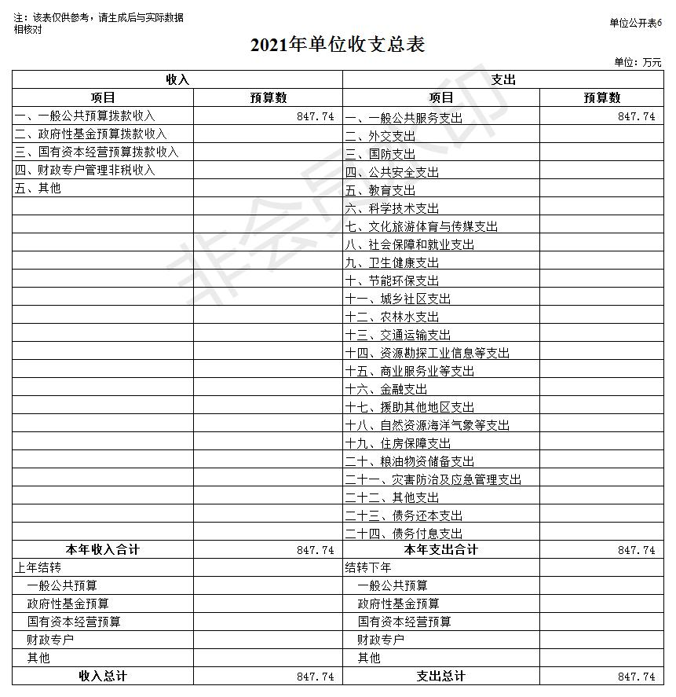

部门（单位）公开表2 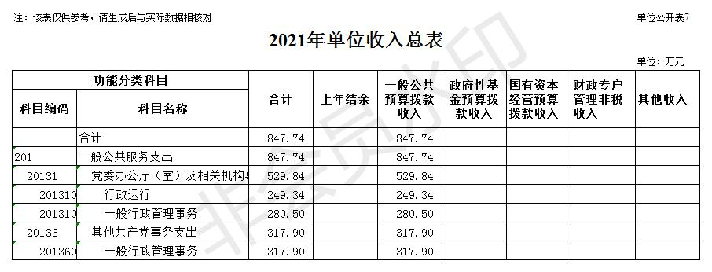

部门（单位）公开表3

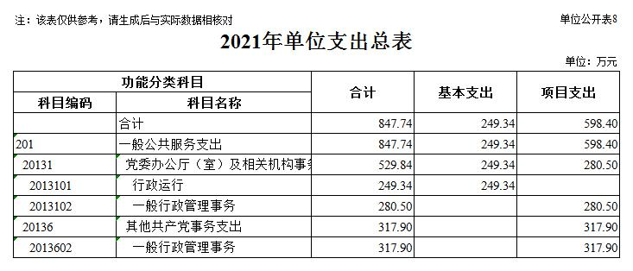

部门（单位）公开表4

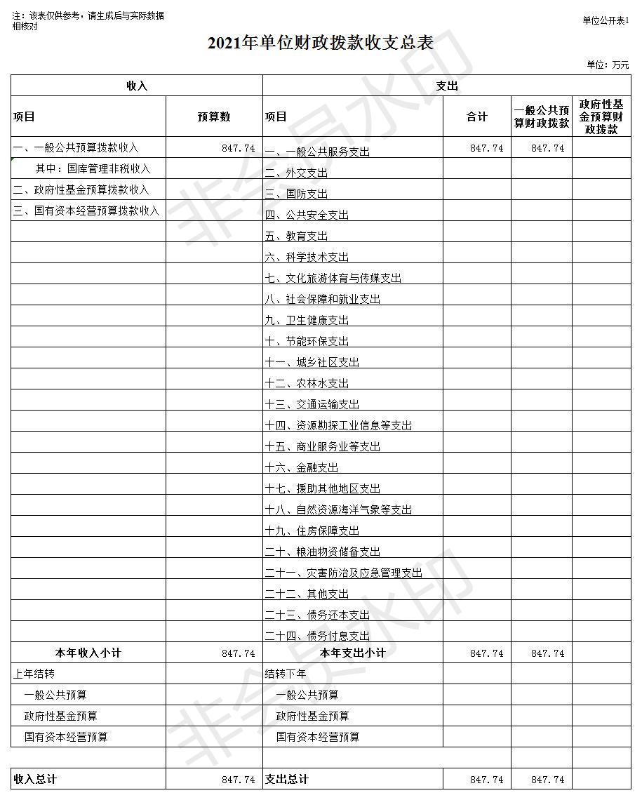

部门（单位）公开表5

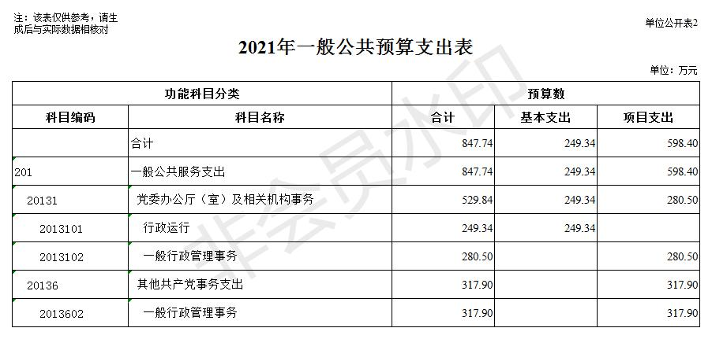

部门（单位）公开表6

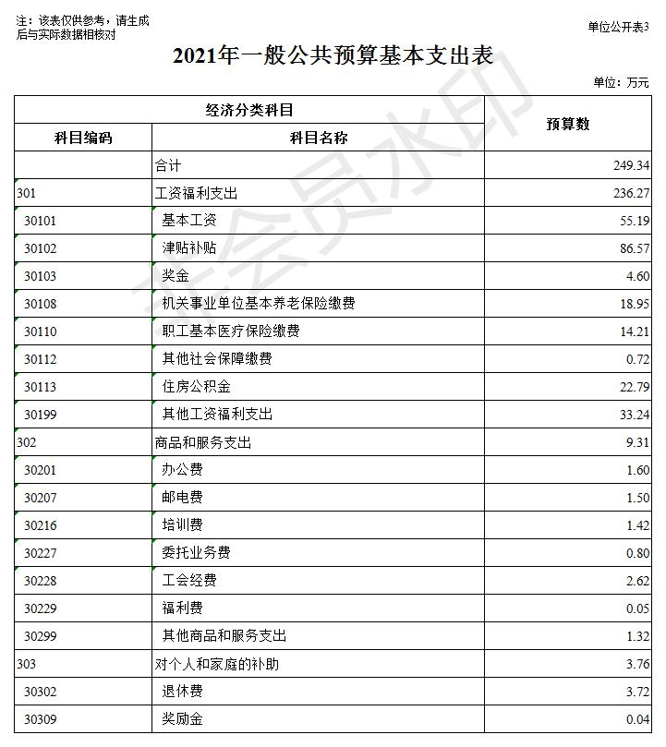

部门（单位）公开表7
马鞍山市文明办2021年政府性基金预算支出表
单位：万元
科目编码 | 科目名称 | 本年政府性基金预算支出
 |  | 合计 | 基本支出 | 项目支出
 | 合 计
备注：
马鞍山市文明办没有政府性基金预算拨款收入，也没有政府性基金预算拨款安排的支出，故本表无数据。

部门（单位）公开表8

马鞍山市文明办2021年国有资本经营预算支出表
 |  |  |  |  |  |  | 单位：万元
功能分类科目 |  |  | 国有资本经营预算拨款支出
科目编码 |  | 科目名称 | 合计 |  | 基本支出 | 项目支出
合计
备注：马鞍山市文明办没有国有资本经营预算拨款收入，也没有国有资本经营预算拨款安排的支出，故本表无数据。

部门（单位）公开表9
马鞍山市文明办2021年项目支出表
单位：万元
类型 | 项目名称 | 项目单位 | 合计 | 本年财政拨款 |  |  | 财政拨款结转结余 |  |  | 财政专户管理资金 | 单位  资金
 |  |  |  | 一般公共预算 | 政府性基金预算 | 国有资本经营预算 | 一般公共预算 | 政府性基金预算 | 国有资本经营预算
固定项目 | 文明创建专项 | 市文明办 | 199.9 | 199.9
固定项目 | 未成年人专项 | 市文明办 | 20 | 20
延续项目 | 新时代文明实践中心建设项目 | 市文明办 | 80.5 | 80.5
延续项目 | 市志愿服务项目 | 市文明办 | 98 | 98
新增项目 | 文明创建常态长效管理考核项目 | 市文明办 | 200 | 200
合 计

部门（单位）公开表10

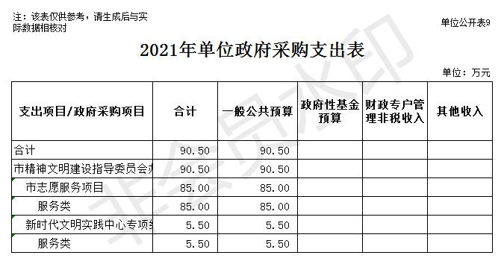

部门（单位）公开表11

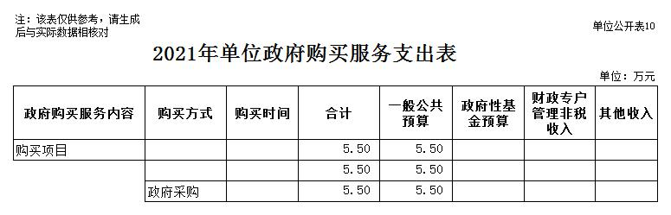

第三部分 2021年部门预算情况说明

一、关于2021年收支总表的说明
按照综合预算的原则，马鞍山市文明办所有收入和支出均纳入部门（单位）预算管理。马鞍山市文明办2021年收支总预算847.74万元，收入包括一般公共预算拨款收入，支出包括：一般公共服务支出。
二、关于2021年收入总表的说明
马鞍山市文明办2021年收入预算847.74万元，其中，本年收入847.74万元，上年结转结余0万元。
（一）本年收入847.74万元，主要包括：一般公共预算拨款收入847.74万元，占100%，比2020年预算增加210.27万元，增长32.98%，增长原因主要是一般行政事务管理项目经费增加。
三、关于2021年支出总表的说明
马鞍山市文明办2021年支出预算847.74万元，比2020年预算增加210.27万元，增长32.98%，增长原因主要是一般行政事务管理项目经费增加。其中，基本支出249.34万元，占29.41%，主要用于保障机构日常运转、完成日常工作任务等；项目支出598.4万元，占70.59%，主要用于主要用于文明创建专项项目、未成年人思想道德建设项目、新时代文明实践中心建设项目、志愿服务项目、文明创建常态长效管理考核项目等。
四、关于2021年财政拨款收支总表的说明
马鞍山市文明办2021年财政拨款收支预算847.74万元。收入按资金来源分为：一般公共预算拨款847.74万元；按资金年度分为：本年财政拨款收入847.74万元。支出按功能分类分为：一般公共服务支出847.74万元，占100%。
五、关于2021年一般公共预算支出表的说明
（一）一般公共预算支出规模变化情况。
马鞍山市文明办2021年一般公共预算支出847.74万元，比2020年预算增加210.27万元，增长32.98%，主要原因：新增文明创建常态长效管理考核项目经费。
（二）一般公共预算支出结构情况。
一般公共服务支出847.74万元，占100%。
（三）一般公共预算支出具体使用情况。
1. 一般公共服务支出（类）财政事务（款）行政运行（项）2021年预算249.34万元，比2020年预算增加36.02万元，增长16.8%，增长（下降）原因主要是人员工资上调及人员增加。
2.一般公共服务支出（类）财政事务（款）一般行政管理事务（项）2021年预算598.4万元，比2020年预算增加189.25万元，增长46.2%，增长原因主要是委托项目业务增加。
六、关于2021年一般公共预算基本支出表的说明
马鞍山市文明办2021年一般公共预算基本支出249.34万元，其中，人员经费240.03万元，公用经费9.31万元。
（一）人员经费240.03万元，主要包括:基本工资、津贴补贴、奖金、伙食补助费、绩效工资、机关事业单位基本养老保险费、职业年金缴费、职工基本医疗保险缴费、公务员医疗补助缴费、其他社会保障缴费、住房公积金、医疗费、其他工资福利支出、退休费、抚恤金、生活补助、救济费、医疗费补助、奖励金、个人农业生产补贴、对其他个人和家庭的补助支出。
（二）公用经费9.31万元，主要包括：办公费、印刷费、邮电费、培训费、其他商品服务支出等。
七、关于2021年政府性基金预算支出表的说明
马鞍山市文明办2021年没有政府性基金预算拨款收入，也没有使用政府性基金预算拨款安排的支出。
八、关于2021年国有资本经营预算支出表的说明
马鞍山市文明办2021年没有国有资本经营预算拨款收入，也没有使用国有资本经营预算拨款安排的支出。
九、关于2021年项目支出表的说明
马鞍山市文明办2021年预算共安排项目支出598.4万元，比2020年预算增加189.25万元，增长46.2%，增长原因主要是委托项目业务增加。主要包括：本年财政拨款安排 598.4万元（其中，一般公共预算拨款安排 598.4万元，财政拨款结转结余安排 0万元（其中，一般公共预算拨款安排 598.4万元。
十、关于2021年政府采购支出表的说明

马鞍山市文明办2021年预算安排政府采购支出90.5万元，比2020年预算增加7万元，增涨8.38%，增涨原因主要是委托运维政府采购费用上涨。其中，一般公共预算安排90.5万元，占100%。
十一、关于2021年政府购买服务支出表的说明

马鞍山市文明办2021年预算安排政府购买服务支出5.5万元，比2020年预算持平。其中，一般公共预算安排5.5万元，占100%。
十二、其他重要事项情况说明
1.“部门预算编制文明创建专项经费”项目情况说明。
（1）项目概述：市文明办作为全市志愿服务统筹协调总负责部门，主动作为，建成运行市志愿服务中心，负责全市文明创建常态化测评，培训志愿者，培育志愿服务项目，直接实施各类大型主题志愿服务项目，举办“3.5”学雷锋日、“12.5”国际志愿者日、“我们的节日”现场活动，策划进行志愿服务宣传，为我市顺利通过全国文明城市复查，建设文明之城、志愿之城，全面履行部门职能。
- 立项依据：根据《全国文明城市测评体系》《国务院志愿服务条例》《安徽省志愿服务条例》《马鞍山市文明创建长效管理考评办法（试行）》《马鞍山市建设新时代文明实践中心工作实施方案》《马鞍山市志愿服务激励回馈办法（（试行））》（均附后）等中央及省、市文件要求，我市全面加强志愿服务工作。
（3）起止时间。2021年1月—2021年12月
（4）项目内容：
1、志愿服务精准化水平不断提升。摸准基层群众，特别是城市困难群众和农村低收入群众志愿服务需要，精准供给志愿服务项目。
2、志愿服务典型选树不断加强。全国“四个100”最美志愿服务典型、安徽省学雷锋“江淮十佳”志愿服务典型、马鞍山市星级志愿者不断涌现，提升城市志愿服务温度。
3、志愿服务群众满意度不断提高。逐渐实现“我有什么服务送什么服务”为“市民群众什么服务提供什么服务”。让志愿服务可见、可学、可参与。提高志愿服务受益群众面，提升志愿服务品质。
4、志愿者和志愿者服务组织本身权益得到维护。全力落实《马鞍山市志愿服务激励回馈办法（试行）》，让德者有得，让志愿者也有幸福感。提供各类志愿服务交通、午餐补助。为广大市民参与志愿服务提供基本物质保障。
（5）年度预算安排：98万元。
（6）绩效目标和指标：按照《全国文明城市测评体系》指标，对标达标，对表达标，按照工作序时进度，开展文明城市测评、我们的节日、文明旅游、文明交通等志愿服务，完成全国文明城市建设规定动作。

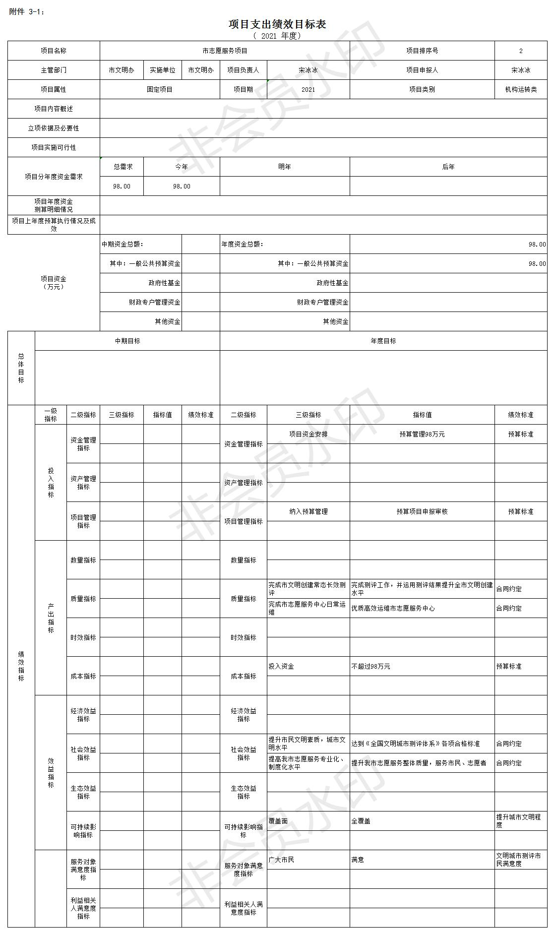

（二）机关运行经费。
马鞍山市文明办2021年机关运行经费财政拨款预算249.34万元，比2020年预算增加36.02万元，增长16.8%，增长主要原因是本年度有在职人员提拔增资。
（三）政府采购情况。
马鞍山市文明办2021年政府采购预算90.5万元。其中：政府采购服务预算90.5万元。
（四）国有资产占有使用情况。
截至2020年12月31日，马鞍山市文明办共有车辆0辆。单位价值50万元以上的通用设备0台（套），单位价值100万元以上的专用设备0台（套）。
2021年部门（单位）预算安排购置公务用车0辆，购置费0万元；安排购置单位价值50万元以上的通用设备0台（套），购置费0万元；安排购置单位价值100万元以上专用设备0台（套），购置费0万元。
（五）绩效目标设置情况。

2021年，马鞍山市文明办1个项目实行了绩效目标管理，涉及一般公共预算当年财政拨款98万元。

第四部分 名词解释

一、财政拨款收入：指部门或单位从同级财政部门取得的财政预算资金。
二、事业收入：指事业单位开展专业业务活动及辅助活动所取得的收入。
三、财政专户管理资金：指按照非税收入管理相关规定，纳入财政专户管理的教育收费等。
四、事业单位经营收入：指事业单位在专业业务活动及其辅助活动之外开展非独立核算经营活动取得的收入。
五、附属单位上缴收入：本单位所属下级单位上缴给本单位的全部收入。
六、上年结转：指以前年度安排、结转到本年仍按原用途继续使用的资金。
七、结转下年：指以前年度预算安排、因客观条件发生变化无法按原计划实施，需以后年度按原用途继续使用的资金。
八、基本支出：指为保障机构正常运转、完成日常工作任务而发生的人员支出和公用支出。
九、项目支出：指在除基本支出之外的支出，主要用于完成特定的工作任务和事业发展目标。
十、机关运行经费:为保障行政单位（包括参照公务员法管理的事业单位）运行用于购买货物和服务的各项资金，包括办公及印刷费、邮电费、差旅费、会议费、福利费、日常维修费、一般设备购置费、办公用房水电费、办公用房取暖费、办公用房物业管理费、公务用车运行维护费以及其他费用。

马鞍山市精神文明建设指导委员会办公室
2021年2月8日

